Distrito declara alerta amarilla en 9 localidades de Bogotá ante incremento de las lluvias
Martes, 08 de Noviembre de 2011 15:08
Con el objetivo de prevenir posibles deslizamientos o incidentes relacionados con la actual ola invernal, la Administración Distrital declaró hoy la Alerta amarilla en nueve localidades de la ciudad, ubicadas en zonas de ladera.
La decisión se tomó teniendo en cuenta los niveles de lluvia de los últimos días, los cuales aumentan la saturación de los suelos y los hace más sensibles a un fenómeno de remoción en masa.
Las localidades que se encuentran en Alerta Amarilla a partir de hoy son Usaquén, Suba, Ciudad Bolívar, San Cristóbal, Usme, Chapinero, Santa Fe, Rafael Uribe Uribe y La Candelaria. Zonas sobre las cuales se prestará especial atención para prevenir y atender cualquier posible emergencia que se presente.
“Quiero llamar la atención de la comunidad de lo que es la urbanización Bicentenario, en la localidad de Bosa, donde ya están reasentadas más de 600 familias que se acogieron a los programas de evacuación del Distrito, don prueba fehaciente de que hay que tener confianza en la palabra de la Administración Distrital porque desde luego cumplimos, cumplimos con el arriendo temporal y la vivienda definitiva, porque no tiene sentido exponer la vida”, expresó la Alcaldesa Mayor (D) Clara López Obregón.
Durante la Alerta Amarilla, los Comité Locales de Emergencias se activan en alistamiento preventivo y realizan evaluaciones permanentemente en los puntos críticos, se mantiene informada a la comunidad de manera continua sobre las actividades adelantadas, se activa de manera permanente el Plan Institucional de Respuesta por Emergencia (PIRE), se agilizan y facilitan los procesos para la entrega de suministros y prestación de servicios, además de agilizar el uso de recursos económicos para atender la situación. Igualmente, el Comité Distrital de Emergencias está presto a apoyar cualquier incidente que desborde la capacidad local.
En lo que va corrido de la segunda temporada invernal, que dio inicio el pasado 7 de septiembre, se han presentado 43 fenómenos de remoción en masa y 12 eventos reportados como posibles deslizamientos. Así mismo, se han emitido 1195 órdenes de evacuación desde la primera temporada invernal a la fecha, tal y como se discrimina en el siguiente recuadro.
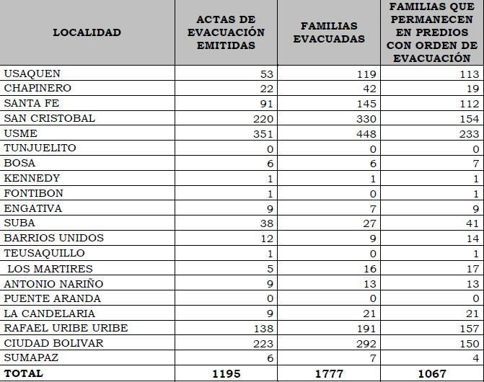

El Sistema Distrital de Prevención y Atención de Emergencias (SDAPE) se mantiene en alerta y monitorea las zonas de la ciudad que se puedan ver afectadas por las fuertes lluvias, en las localidades de Suba, Usaquén, Chapinero, Santafé, San Cristóbal, Rafael Uribe Uribe, Usme, Ciudad Bolívar, Engativá, Fontibón, Kennedy, Bosa y Tunjuelito.
“El llamado de SOS, de alerta, es para las 1067 familias que todavía no han acatado la orden de evacuación, es fundamental que tengamos en cuenta que cuando arrecian las lluvias se vuelven mas inestable el terreno y no tiene ningún sentido exponer la vida propia y la de los seres queridos por no atender una orden de evacuación que les garantiza el arriendo mientras pueden regresar seguramente a sus hogares, o en los casos que se a una evacuación de carácter definitivo, hasta tanto sean reubicados por parte de la Caja de Vivienda Popular del Distrito”, puntualizó la mandataria capitalina.
El Fondo de Prevención y Atención de Emergencias (FOPAE) recomienda a la ciudadanía permanecer atentos ya que los pronósticos del Instituto de Hidrología, Meteorología y Estudios Ambientales IDEAM, advierte que continuarán las lluvias en diferentes sectores de la ciudad.
Se recomienda estar atentos a las instrucciones que se puedan generar en las diferentes localidades a través de los Comités Locales de Emergencias.
Se recuerda a las diferentes comunidades que se encuentran en zona de riesgo acatar las recomendaciones dadas por el SDPAE, en especial las relacionadas con procesos de evacuación preventiva o definitiva según el comportamiento de los terrenos donde se ubican sus viviendas.
Cualquier situación de emergencia es importante informar de inmediato a las autoridades llamando al 123.
